**Приложение №3**

**Упражнения с массажным средним мячом**

***Игра с ёжиком***

**Ёжик выбился из сил –**

**Яблоки, грибы носил.**

**Мы потрем ему бока –**

**Надо их размять слегка.**

**А потом погладим ножки,**

**Чтобы отдохнул немножко.**

**А потом почешем брюшко,**

**Пощекочем возле ушка.**

**Ёж в лесочек убежал,**

**Нам спасибо пропищал.**

*(жалеем ёжика – гладим, трем бока, разминаем, чешем, щекочем, катаем по столу с нажимом)*

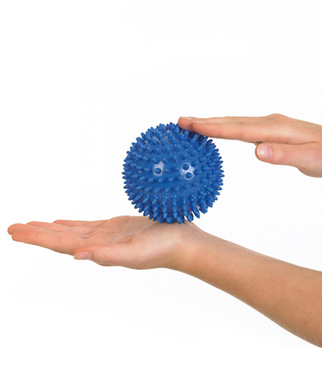

***Колкие иголки***

**У сосны, у пихты, ёлки**

**Очень колкие иголки.**

**Но еще сильней, чем ельник**

**Вас уколет можжевельник.**

*(катаем мяч между ладошками движениями вверх - вниз сначала медленно, затем увеличиваем темп)*

***Этот шарик не простой***

**Этот шарик не простой:**

**Весь колючий вот какой**

**Меж ладошками кладем,**

**Им ладошки разотрем.**

**Вверх и вниз его катаем,**

**Свои руки развиваем!**

**Можно шар катать по кругу,**

**Перекатывать друг другу.**

**Раз, два, три, четыре, пять**

**Нам пора и отдыхать.**

*(движения соответствуют тексту)*

***Колючий ёж***

**Гладь мои ладошки ёж!**

**Ты колючий, ну и что ж?**

**Я хочу тебя погладить,**

**Я хочу с тобой поладить!**

*(Катаем мячик между ладошками, гладим, дотрагиваемся пальчиками до отдельных «колючек»)*

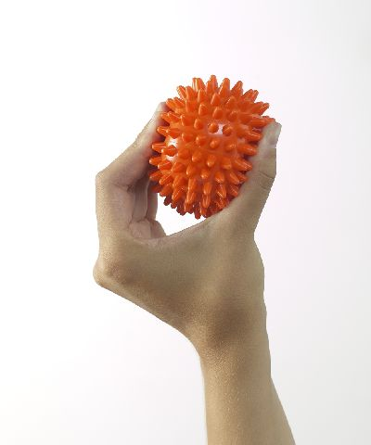

***Мячик***

**Я мячом круги катаю,**

**Назад- вперед его гоняю,**

**Им поглажу я ладошку,**

**А потом сожму немножко.**

**Каждым пальцем мяч прижму**

**И другой рукой начну.**

**А теперь последний трюк-**

**Мяч летает между рук!**

*(движения соответствуют тексту)*

***Орех***

**Прокачу я свой орех**

**По ладони снизу вверх,**

**А потом обратно,**

**Чтоб стало мне приятно.**

**Я катаю мой орех,**

**Чтобы стал круглее всех.**

*(движения соответствуют тексту)*

***Испечем мы каравай***

**Месим, месим тесто** *(сжимаем мяч)*

**Есть в печи место.** *(перекладываем в др. руку)*

**Испечем мы каравай!** *(Сжимаем обеими руками)*

**Перекладывай валяй!***(катаем между ладошками)*